Р. ШУМАН
ХОР «НОЧНАЯ ТИШИНА»

Роберт Александр Шуман (1810-1856) – немецкий композитор, пианист, музыкальный критик. Родился в семье книгоиздателя. В 1828 г. поступил в Лейпцигский университет на юридический факультет. Кроме этого, учился у Фридриха Вика на фортепиано (1830 год). В 1829 году Шуман переводится в университет Гейдельберга, который в 1830 году бросил. Учась в университете, он побывал в Мюнхене, где познакомился с Гейне, а также в Италии. Начал заниматься композицией и переложениями у Дорна. В 1834 г. основал «Новую музыкальную газету». В 1840 г. Шуман женился на Кларе Вик (в этот период он написал много песен и циклов: «Мирты», «Любовь и жизнь женщины», «Любовь поэта»). Со своей женой он ездил в Россию, после чего его семья уехала в Дрезден. В 1850 г. выступал как хоровой и симфонический дирижёр. В 1854 г. Шуман пытается покончить жизнь самоубийством, и после двух лет безрезультатного лечения в психиатрической больнице Шуман скончался.

«Ночная тишина» – это семиголосный хор (для S1, S2, A1, A2, T, B1, B2). По строению он состоит из трёх предложений (1-7 тактов, 2-7 тактов, 3-11 тактов) с дополнением (4 такта), образующих в целом неквадратный однотональный период. В произведении 4 каденции.
1 (тт. 6-7) – половинная (D к g-moll → D к Es-dur).
2 (тт. 13-14) – половинная (D к f-moll).
3 (т. 24) – П(SDT)С (ход на кварту в басу, Т на сильном времени, в положении I) К.
4 (тт. 28-29) – П(SDT)С (ход на кварту в басу, Т на сильном времени, в положении I) К.
Основная тональность – Es-dur.
Тональный план:

Тональ-ность | Es | c | Es | As | Es | As | f | As | f | Des | Es
Такты | 1-4 | 5 | 6-7 | 8-9 | 10-11 | 12 | 13-14 | 15-18 | 19 | 20 | 21-29

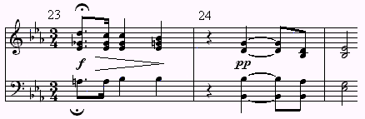
Размер 3/4, спокойный темп Andante (шагом), почти полное господство динамики р и рр действительно создают ощущение ночной тишины и полного умиротворения. В тексте возникают предрассветные ощущения («Близок раннего утра рассвет…»), которые озаряются солнечными красками в кульминации (тт. 22-23) на словах «Солнца свет над землёй». Все музыкально-выразительные средства направлены на достижение кульминации: дробление ритма для активизации движения, crescendo до f, уплотнение фактуры, за счёт увеличения количества голосов (A делятся на A1 и A2), устремлённое движение вверх у S1, вводный септаккорд с квартой в тональность D на сильную долю (с ферматой), и плавное разрешение с diminuendo после.

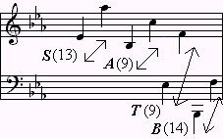
Диапазоны:

Дыхание по руке дирижёра, его жест – legato.

